外协施工技术要求

本项目为更换1000万套硫化冷却水回水管路。
一、施工内容：
1、由1000万套成型车间室内西南角管廊处至1000万套成型车间南侧、1000万套成型车间南侧管廊、1000万套硫化车间卫生间上方，安装Φ219*8无缝钢管约170余米， PN16 DN200蜗轮蝶阀2个。
2、架空管道支架制作安装。
- 拆除原来旧管道及管道保温。
- 施工时间：
4.1施工单位提前做好施工准备工作，具体施工条件，接到甲方进点施工通知后30天内完成主管道安装.
4.2 支管道碰头时间，由甲方根据停产计划安排，提前一周通知乙方做好碰头准备工作，并在停产时间段完成碰头任务。
4.3 旧管道拆除乙方自行安排时间，原则上在管道安装完成后1个月内完成拆除。
4.4 施工期间不能影响正常生产。
- 以上项目中所有材料均由施工方提供。
- 其他事项：
4.1乙方一定要充分了解安装现场的作业环境及周边环境、安全要求等。
4.2以上施工中如有设计变更，依照变更要求施工，但工程费用不变。
4.3甲方具备施工条件后通知乙方进点安装，并按照停产进度完成相应部分的工作。施工过程中，如遇到下列情况可顺延工期，顺延时间甲乙双方应及时协商。
4.3.1由于人力不可抗拒的灾害被迫停工。
4.3.2由于甲方变更计划或变更施工图纸而不能继续施工。
4.3.3因停电8小时以上影响正常施工。
4.3.4因甲方现场施工条件或环境影响正常施工。
三、技术要求：
施工方需现场实际情况进行管道的布局设计和施工。
1、管支架制作安装：
1.1、管道支架制作要规范、坚固牢靠、不得歪斜，要保持坡度、坡向一致。
1.2、架空管道支吊架使用不小于10#槽钢制作（样式参照原有支吊架或现场情况制作、安装）。在钢结构上安装管道支架需要钻孔用螺栓固定支架底座板，不得直接在钢结构上焊接支架。管支架刷防锈漆和工艺面漆。
2、管道焊接安装施工
2.1全部焊缝的坡口采用V形坡口，坡口加工要采用机械方法，并要求打磨平整，焊前必须将坡口表面及边缘的油、污、垢、锈等清理干净。
2.2 管道焊缝口要求氩弧焊打底，手工焊盖面，焊条采用426、427碱性焊条焊接，焊缝无夹渣、气孔、咬边、超宽等缺陷，焊缝表面平滑。
2.3对口焊缝内壁要齐平、焊缝符合管道焊接要求，每道焊缝要一次连续焊完。安装时点固焊与正式焊接所用焊条必须材料相同。
2.4管道安装中所有异径管采用成品大小头，支管采用成品三通、小异径三通可直接在干管上钻孔焊接（不得现场气焊开孔接管），但必须避开干管焊缝区域。焊口不得布置在支吊架位置上和穿墙位置。
2.5各种阀门、组件安装要规范合理，整齐划一，且阀门安装横平竖直。
- 管道防腐、拆除要求
3.1管道安装前要进行除锈、除脏，显现钢管底色，然后再刷防锈漆1道和绿色面漆2道。
3.2拆除的废旧管道、废旧铝板、旧海绵保温板归施工方自行处理。
4、阀门、管道标识要求：
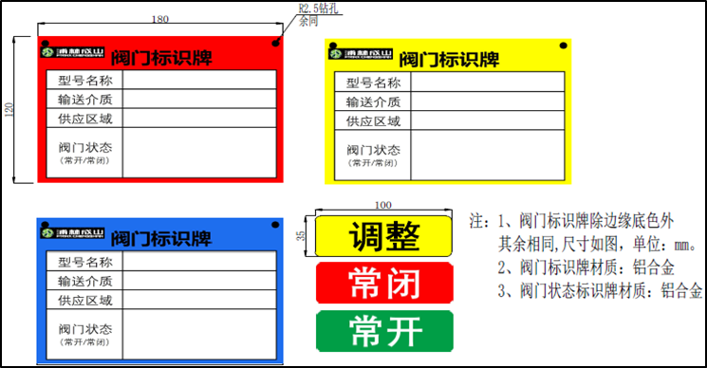
4.1阀门标牌：

4.2管道标识张贴位置及方法：
- 管道穿墙孔两侧的管道上均需张贴管道标识。
- 管道三通处三向均需张贴管道标识。
- 管道标识最小间距15m。
- 横穿生产车间管道如有拐弯处，应在弯头前后张贴管道标识。
- 管道正下方张贴长方形识别符号。
- 长方形标识前后环绕张贴流向箭头标识。
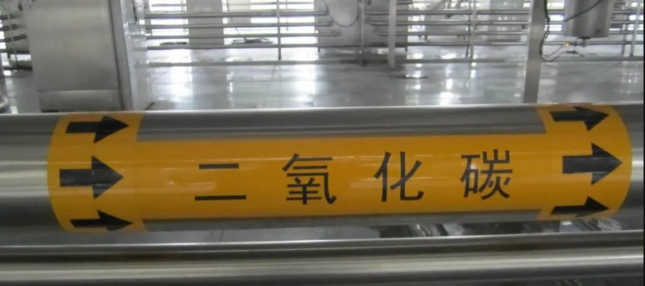
- 标识尺寸与规格：

管道外径区分（mm） | 文字标签尺寸 | 配套的流向箭头标识
DN59以下mm | 40x200mm | 30mm宽
DN59-DN159mm | 60x300mm | 50mm宽
DN160-DN250mm | 100x600mm | 100mm宽
DN250mm以上 | 150x800mm | 100/150mm宽

四、安装验收和质量保证：
1、依照管线图和现场实际布局以及技术要求进行制造、安装、验收。
2、管道焊口焊接前对接规整，按规定要求打坡口，管道安装平直，无泄漏。
3、施工过程满足合同要求及焊口外观检查符合质量标准，竣工投入使用后无泄漏，即视为验收合格。
4、阀门使用品牌：埃美柯、天津卡尔斯任选品牌，保证为原厂阀门，并提供质检合格证。
5、无缝钢管及管件采用GB8163标准20#钢，所用材料、部件质量达到合同要求。
6、商务质保期1年。安装售后质量保证期二年，在此期间如果因安装质量存在潜在的缺陷或使用了不适当的焊材，造成焊口开裂、沙眼等质量问题，仍由乙方无偿处理。
五、双方责任、义务
1、甲方责任：
1.1甲方应为乙方施工提供施工场地，施工用电，但不提供配电盘箱和电缆线。
1.2甲方负责现场技术指导、协调和调整管线的施工确认。
1.3甲方派专人负责此项目，协调施工中的问题。
1.4项目竣工后按时组织施工质量检查验收。
2、乙方责任：
2.1 乙方应对施工人员进行安全培训，组织施工人员学习甲方的相关规章制度，并为所有施工人员购买保险。
2.2负责提供钢管、管件、阀门、支架材料、法兰、金属垫片、螺栓螺母、油漆等
2.2负责提供安装用电焊条、焊丝、氧气、乙炔、氩气等。
2.3负责吊车、叉车等安装辅助设备，现场配备灭火器材。
2.4负责提供支架安装中所需的钢材、管道、阀门、法兰、弯头、保温材料等。
2.5负责自备施工工具、登高作业设备（登高需使用五点式安全带）、水桶、灭火毯、灭火器等。
2.6负责施工现场安全警戒围堵和防火措施，施工全过程保持施工现场整洁、防火安全、施工安全等，设专人负责此方面问题。
2.7负责安装现场每天收工前的清理工作，乙方应严格按甲方要求进行施工。
2.8负责施工现场安全警戒围堵和防火措施，负责安装现场每天收工前的清理工作。
六、其他事项
- 施工现场必须按照甲方动火作业要求，配备和放置防火器材，任何动火、打磨作业前，必须通知甲方现场负责人实施审批后方可作业。
- 乙方施工过程中要做好安全防范措施及劳保穿戴，出现任何事故，完全由乙方自负。施工中因乙方失误造成甲方设备设施、人员安全损失由乙方承担。
- 乙方在施工过程中一定要充分了解安装现场的作业环境，如果因施工不当影响生产造成损失完全由乙方自负。
- 乙方施工前与甲方签订《外来施工、调试人员现场工作安全管理规范》并认真遵守执行，并对施工人员进行安全培训，组织施工人员学习甲方的相关规章制度。
- 乙方在服务期内出现质量问题，应在8小时内到达现场进行处理。

